Übungsblatt Klassen- und Objektdiagramme

Aufgabe 1

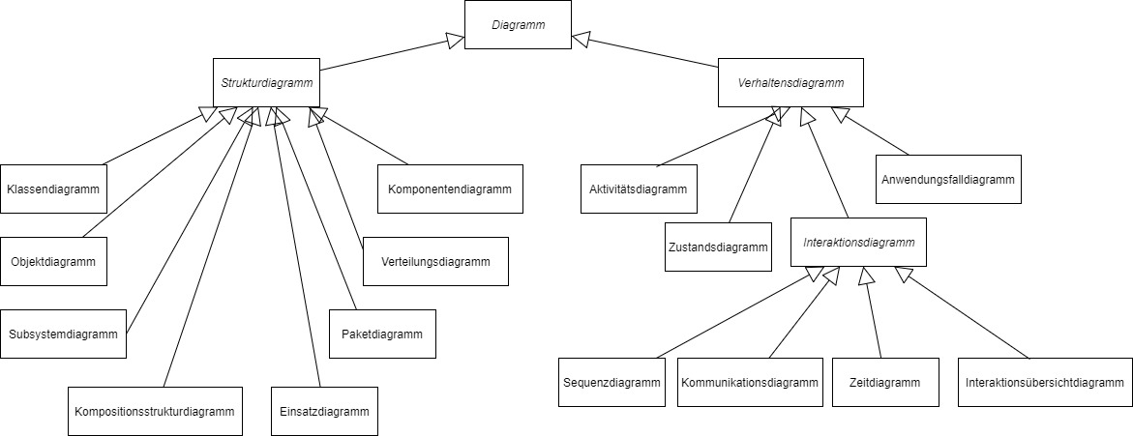

Aufgabe 2

A: Ein bis zwei (1 … 2)

B: keine bis mehrere (\*)

C: keine bis mehrere (\*)

D: drei bis mehrere (3 … \*)

E: eins bis mehrere (1 … \*)

F: genau eins (1)

Aufgabe 3

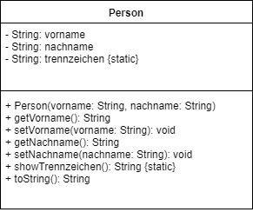

Aufgabe 4